一、将下面地址复制到浏览器，注册华为账号；
https://e.huawei.com/cn/talent/#/cert

- 注册好以后登录，鼠标悬浮右上角，出现下拉框以后选择实名认证选项，进行实名认证；
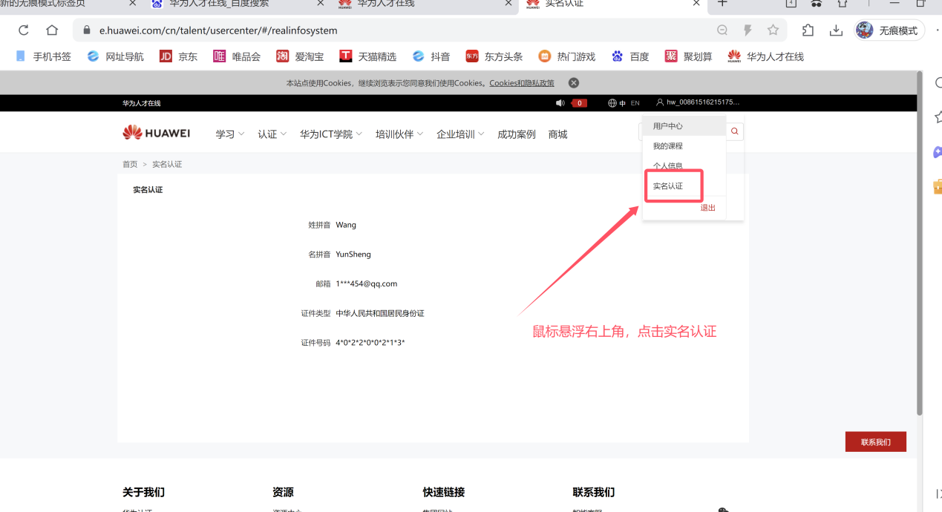

- 实名认证以后，按照下图指示点击关联-学生按钮
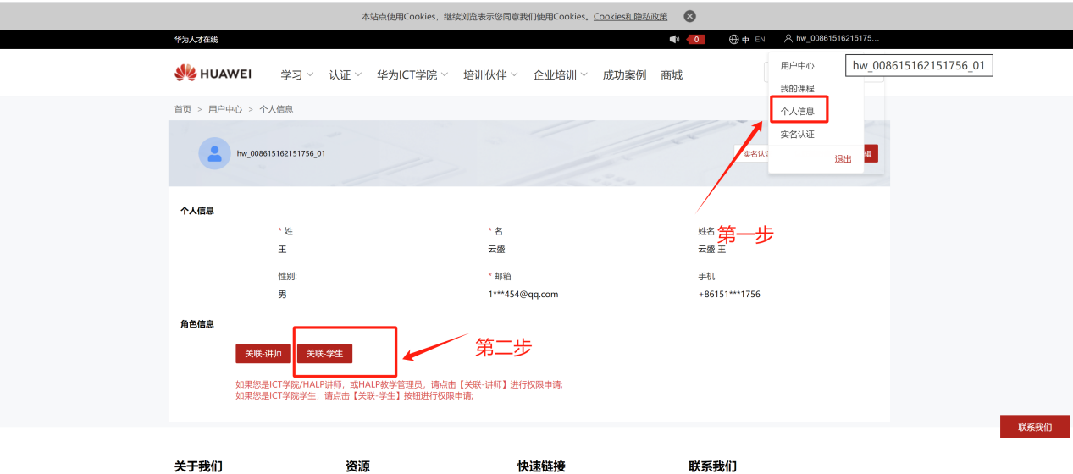

- 如下图：根据要求将个人信息填写清楚，学院、专业名称等，信息填写完成以后保存即可；
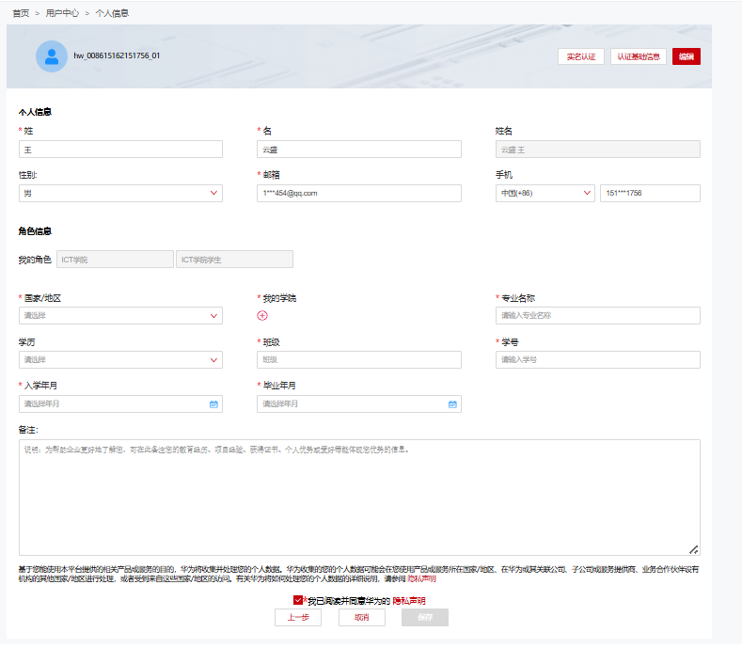
注意：切记个人信息页面左上角为华为Uniportal，待会申请HCIA/HCIP折扣券里面需要填写的华为Uniportal账号，就是此账号，如下图位置
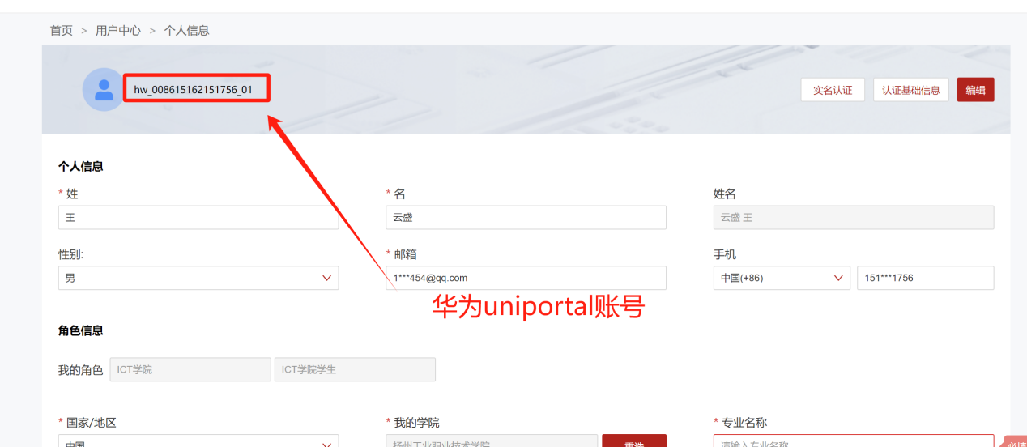

- 学生身份关联提交以后进行大赛报名，如下图：点击华为ICT大赛按钮以后，页面往下拉；
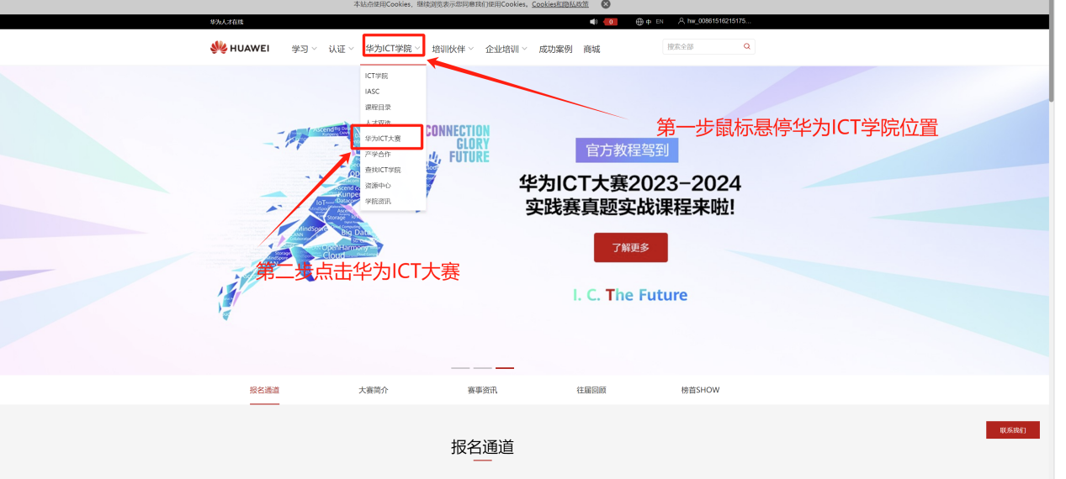

- 页面下拉以后如下图：选择实践赛里面的中国区，然后点击进入，进入以后找到大赛报名按钮，点击进行报名；
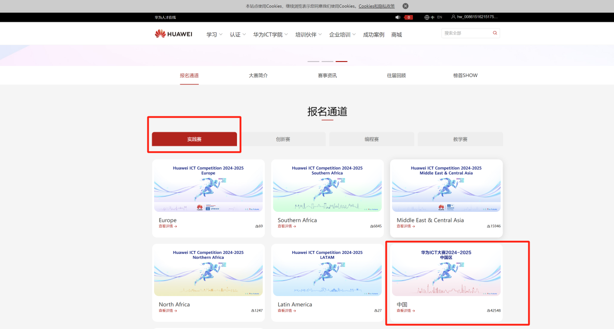

- 下如图：大赛报名信息认真填写
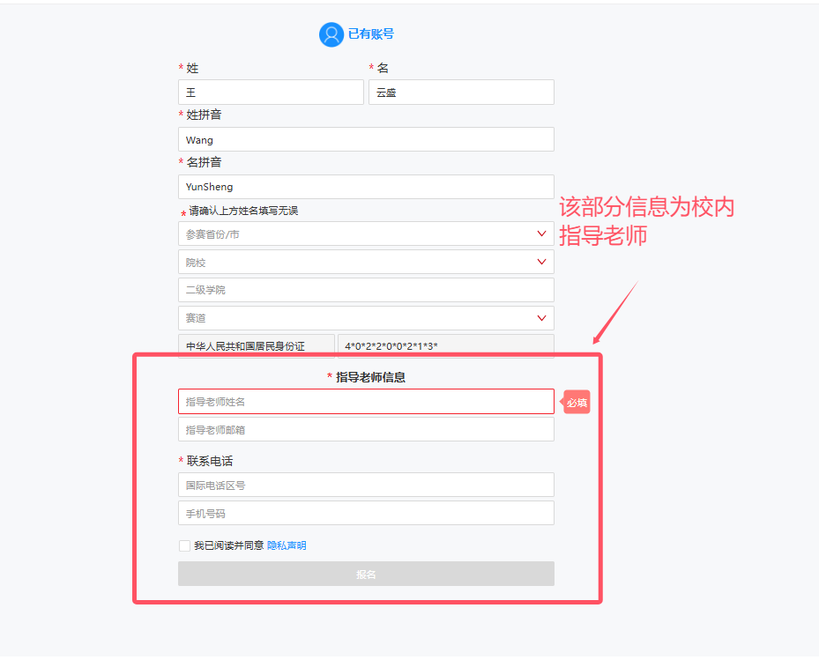

八、（必填项）大赛报名成功以后，请扫下面二维码领取HCIA/HCIP三折券。

扫码领券注意事项：华为Uniportal账号，在第四步下面提示的账号。

